Департамент з гуманітарних питань Кам’янської міської ради
Комунальний заклад «Будинок творчості дітей та юнацтва»
Кам’янської міської ради

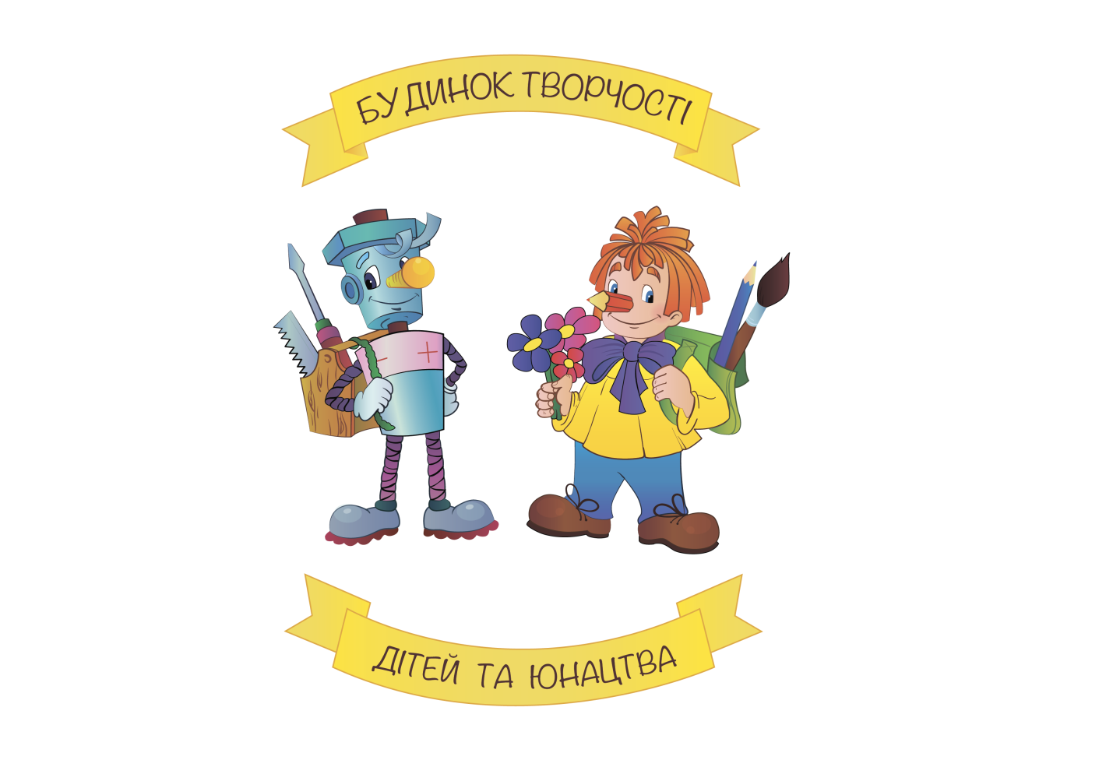

МЕТОДИЧНА РОЗРОБКА

«Організація освітнього процесу для ліворуких дітей.
Практика вишивання»
Автор:
Марченко
Олеся Андріївна,
керівник гуртка
«Моделювання
іграшок-сувенірів»

м. Кам’янське
2019
Рецензія
на методичну розробку
«Організація освітнього процесу для ліворуких дітей.
Практика вишивання» Марченко Олесі Андріївни,
керівника гуртка «моделювання іграшок-сувенірів»
КЗ «Будинок творчості дітей та юнацтва» КМР.
Марченко Олеся Андріівна – талановитий керівник гуртка, здатний у всі свої дії вносити творчий та креативний підхід лише з однією метою – отримати цікаві та позитивні наслідки. Ось і цього разу – не виняток. Олеся Андріївна зацікавилася вивченням питань ліворуких дітей, яких щороку все більше приходить до її дитячого колективу. Педагог намагається допомогти таким дітям зорієнтуватися в світі «праворукого» соціуму, стимулює до твор-чого розвитку та креативного мислення, працює з дітьми щодо питань сприйняття ліворуких дітей у колективі, пояснюючи, що ліворукість - це індивідуальний варіант норми.
Керівник гуртка в своїх дослідженнях занурюється в історичні та наукові факти щодо питань вивчення особливостей ліворуких людей, описує вправи для спостереження та визначення провідної руки; звертає увагу на особливості навчання ліворуких дітей. Для людей, що цікавляться темою ліворукості будуть цікавими факти про відомих людей минулого та сучасності: це збагатить їх знання та розширить кругозір.
Автор, користуючись літературними джерелами, через схематичні зображення знайомить з методикою опанування ліворукими дітьми мистецтва вишивки.
Методичні матеріали будуть корисними для керівників гуртків поза-шкільних закладів, які навчають вихованців вишивати; вчителів початкових класів; батьків, які виховують ліворуких дітей, щоб краще зрозуміти їх природну сутність та допомогти соціалізуватися в суспільстві.

Методист
з науково-методичної роботи БТДтаЮ: Гладкова О.І.

Зміст

- Вступ………………………………………………………………………..4
- Історична довідка…………………………………………………………5
- Наукова довідка…………………………………………………………..6
- Способи визначення провідної руки…………………………………….9
- Особливості навчання ліворуких дітей………………………………….9
- Відомі лівші минулого та сучасності……………………………………11
- Цікаві факти про лівшів………………………………………………….14
- Технологія вишивання для ліворуких дітей……………….................14
- Висновок………………………………………………………………….17
- Література………………………………………………………………..18
- Додатки……………………………………………………………………19

«Витоки здібностей
і дарувань дітей
на кінчиках їхніх пальців»
В.О.Сухомлинський

«Переучувати лівшу -
значить, ламати його
біологічну природу»
А. Багатих-Корк

Вступ
Турбує той факт, що поза увагою залишається забезпечення права на
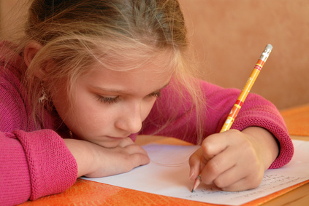
якісну освіту дітей з домінуючою правою півкулею, оскільки всі шкільні
програми зорієнтовано на розвиток логіко-знакових компонентів мислення (тобто на розвиток дітей з домінуючою лівою півкулею). Це засвідчує, що шкільна програма не дає можливості повністю реалізувати потенціал ліворукій дитині, оскільки домінування правої півкулі головного мозку потребує особливого підходу у навчанні. Враховуючи, що Статтею 6 Закону України «Про освіту» передбачено рівність умов кожної людини для повної реалізації її здібностей, таланту, всебічного розвитку, необхідно дати роз’яснення педагогам, які навчають дітей з домінуючою правою півкулею. Слід пам’ятати, що педагог має турбуватися про збереження здоров’я ввіреної йому дитини, а отже, в жодному разі не можна займатися переучуванням ліворуких дітей в праворуких, оскільки це призводить до виникнення неврозів, заїкування, агресивності і замкненості тощо, що є проявом внутрішнього конфлікту і негативно впливає на загальний та мовленнєвий розвиток дитини. Без спільної та узгодженої роботи змінити ситуацію неможливо. І тільки правильний вибір тактики спільної допомоги дитині з домінуючою правою півкулею визначить успіх всіх заходів.
Ліворукість століттями була і залишається загадкою, ще не розгаданою, що привертає увагу.
Зростання кількості ліворуких дітей актуалізує необхідність проведення спеціальної роботи по їх адаптації до праворукого світу. Особливо гостро вона проявляється у першокласників, яких до теперішнього часу продовжують навчати за методиками, орієнтованими на праворуких школярів. За статистичними даними в останні роки число ліворуких дітей у початковій школі становить 15 - 23%.

Історична довідка
Деякі учені вважають, що співвідношення лівшей і правшей у всі часи залишалося приблизно однаковим. Цікаво, що наскальні малюнки зберегли зображення людей, що роблять що-небудь саме правою рукою. На стінах печер і єгипетських пірамід таких зображень предостатньо. Більш того, збереглися ще з епохи палеоліту знаряддя праці і вироби древніх зброярів, що явно призначалися під праву руку. Але є роботи, що доводять, що в кам'яному столітті була однакова кількість праворуких і ліворуких, а в бронзовому столітті правшей стало вже дві третини. Цікаво, що у тваринному світі в цьому сенсі панує рівновага. А цілий ряд досліджень переконливо доводить, що мавпи вважають за краще тягнутися за кормом лівою рукою, а виконувати різні маніпуляції – правою. Тобто старі функції управляються правою півкулею, а нові – лівою півкулею мозку.
У чому причина феномена ліворукості - достовірно невідомо й донині. На цей рахунок існує безліч цікавих думок. Приміром, в 1980 році Майк Корбалліс висунув теорію «Щита і меча», згідно з якою в давні часи співвідношення правшів і лівшів було приблизно однаковим. На думку вченого, нескінченні війни тих часів призвели до переважної загибелі ліворуких, і генетична ознака праворукості надійно укорінилася в популяції. Що ж стало причиною сумного переважання ліворуких в числі загиблих? Теорія Корбалліса пояснює: лівші тримали меч в лівій руці, а щит - у правій. При цьому область серця у ліворуких виявлялася менш захищеною, і вони найчастіше отримували смертельні рани, ніж ті воїни, хто закривали серце, утримуючи щит у лівій руці, а меч - у правій. Існує ще безліч теорій, що висувають версії виникнення ліворукості.

Наукова довідка
Людство нашої планети представлене двома нерівнозначними за чисельністю групами ліворуких і праворуких людей. У процентному співвідношенні ліворукі люди серед 18 - 25-річних складають всього 5%. Праворуким важко собі уявити, з якими проблемами стикаються “лівші” в повсякденному житті: це всі побутові предмети, прилади, пристосування. У лівій півкулі сконцентровані механізми абстрактного мислення, яке виконує схематичне розпізнавання окремих об'єктів.
Воно здійснює абстрагування аналітичного, раціонально-логічного поняття, думки, додає інформації сенс і значення, оперує умовними напрямами на віддзеркалення штучних форм, символів, знаків.
Кожен лівша має свою функціональну організацію мозку. Асиметрія рук відноситься до моторних асиметрій. Існує декілька варіантів визначення провідної руки - найбільш об'єктивною представляється участь рук в процесі виконання різних дій.
«Дійсно, ведуча права півкуля мозку робить таких учнів більш емоційними, здатними тонше розрізняти кольори, звуки, але творчі нахили треба розвивати, таланти не бувають гарантованими. Найголовніше — не перенавантажувати учня. В Україні виросло перше покоління ліворуких, яких із 1985 року перестали насильно перенавчати»,— каже доктор медичних наук Анатолій Чуприков, всесвітньо відомий вчений, завідувач кафедри дитячої, соціальної та судової психіатрії Київської медичної академії післядипломної освіти.
Коли пан Чуприков раніше піднімав цю тему серед медиків, педагогів та у пресі, це викликало опір та навіть обурення. Мовляв, навіщо плодити “білих ворон”? Хай живуть, як усі. Знову й знову доводилося робити дослідження та доводити: здавалося б, звичайна вимога тримати ручку у правій руці обертається для ліворуких дітей не тільки нервовими розладами, комплексом неповноцінності, а ще й втратою здоров’я, уповільненням росту, втратою апетиту та життєвих сил. Дякуючи вченому, вдалося переконати тогочасну радянську педагогіку: в усіх школах заборонили примушувати маленьких лівш писати правою.
Модифікована автором та впроваджена в систему роботи шкіл корекційно-розвивальна програма щодо підвищення адаптаційних можливостей ліворуких дітей молодшого шкільного віку дозволяє рекомендувати її для підготовки майбутніх вчителів, психологів та для підвищення кваліфікації педагогічних кадрів. Зафіксовані зміни виявились у покращенні успішності школярів, зростанні їхньої допитливості, позитивній емоційності в процесі навчальної діяльності, збільшенні самостійності, ініціативності, а також сумлінності, старанності й наполегливості. Учні стали більш відкритими, у них посилився мотив досягнення успіху, збільшилась активність, з‘явилась впевненість у собі, здібність адекватно оцінювати результати своїх дій.
Особливості функціональної асиметрії мозку і пов'язані з цим проблеми ліворукості піднімалися в дослідженнях таких вчених, як Х.Гордон, П. Брок, К. Верніке, Х.Джексон, Х.Кілер, С. Спрінгер, Г.Дейч; в роботах вчених: М.Безрукіх, Т.Г.Бетелевої, Н.В.Дубровінської, Д.А. Фарбер, М.Г.Князевої, Н.Н. Богданова, Т.А. Доброхотової, Н.Н. Брагіної, Е. А. Голубєвої, Н.Н.Данілової.
Вивчення особливостей лівшів ускладнюється тим, що лівші зовсім не є однорідною групою. Існують різні причини ліворукості, від яких може залежати розвиток тих чи інших якостей у дитини.
Виділяють три види ліворукості:
- Генетично закріплена (спадкова) ліворукість - половина всіх ліворуких - необтяжена ліворукість.
- Компенсаторна (патологічну) ліворукість - відзначаються порушення мовного розвитку і стану здоров'я - при патології вагітності, пологів і важких захворюваннях раннього дитинства.
- Вимушена ліворукість - серйозна або тривала травма правої руки, ампутація, поріз, параліч кінцівки.
Дослідження з оцінки творчих здібностей людей у віці від 7 до 10 років показали, що у ліворуких результати значно вище, ніж у праворуких.
Існують дані про гарні музичні здібності лівшів, серед них багато людей, що володіє абсолютним музичним слухом.
Дорослі ліворукі, як правило, показують високі результати в таких професійних областях, як дизайн, живопис, фотомистецтво, кінематограф, архітектура, моделювання одягу, спорт. До речі, у професійному спорті у лівш набагато більше переваг, при рівній фізичній підготовці. Це пов'язано з тим, що більшість противників правші і, відповідно, лівий фланг у них менш захищений. Саме тому ліворукі і лівоногі футболісти, хокеїсти, баскетболісти і боксери дуже високо цінуються.
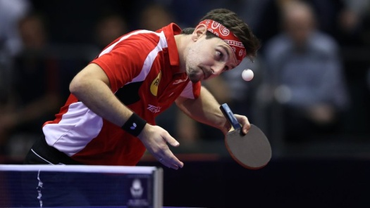
На щастя, у наш час, коли ламається багато стереотипів, саме поняття «норма» набуває менш жорстких рамок, люди стають більш толерантними до різних проявів індивідуальності. Зараз феномен ліворукості багато вивчається, результати цієї роботи дозволяють змінювати стереотипне сприйняття лівш і поступово виробляти методики їхнього навчання. Якщо раніше лівшів в школі намагалися переучувати, «підганяти» їх під праворукий клас (і вчителя), то в даний час всім педагогам відомо, що не тільки не треба переробляти природу, але й те, що до ліворуких дітей повинен застосовуватися індивідуальний підхід і мають використовуватися інші методи навчання, більш природні для них і тому більш ефективні.

Способи визначення провідної руки
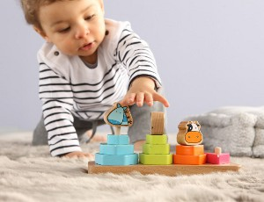
Ранні прогнози ліворукості деякі дослідники вважають малоефектив-ними, оскільки до двох років у малюків відбуваються хвилеподібні зміни рукості, з 2 до 3 років руки практично рівноцінні, а стійка перевага руки проявляється до 4 - 5 - річного віку.
Необхідність визначати провідну руку невипадково гостро постає в старшому дошкільному віці.
З традиційних способів визначення провідної руки найбільш популярні наступні:
«Пальці в замок». Дитина швидко, без підготовки, не роздумуючи, виконує переплетення пальців рук. У лівш зверху лягає великий палець лівої руки, у правшів - правої.
«Поза Наполеона». Дитина схрещує зігнуті руки перед грудьми. У лівш зверху розміщується кисть лівої руки, а права рука - під лівим передпліччям. У правшів навпаки.
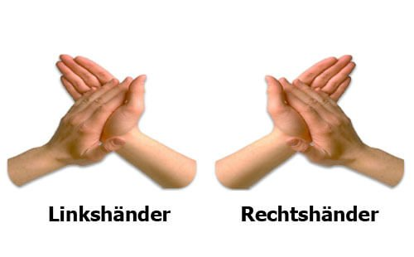
«Аплодування». Дитина плескає в долоні. У лівш ліва рука знаходиться зверху і вдаряє по правій, а у правшів активніша права рука.

Особливості навчання ліворуких дітей
Методика навчання ліворуких дітей повинна відрізнятися від методики навчання праворуких більш широким застосуванням нетрадиційних прийомів з метою профілактики помилок, характерних для ліворуких учнів, і орієнтацією на просторове сприйняття. У ній має бути відведено більше місця розвитку зорово - рухової координації й зорово-просторової орієнтації дітей, а також розвитку дрібної мускулатури провідної руки.
Для запобігання комплексу шкільних проблем у лівш необхідно розвивати дрібну моторику, використовуючи комплекс вправ, що включає в себе: штрихування, малювання, плетіння макраме, заняття ліпленням, виконання плетіння,вишивання, вирізування ножицями та ін.
Для ліворуких дітей потрібні заняття з розвитку дії співдружності обох
рук. Бажано, щоб дитина відвідувала басейн, баскетбол, заняття великим тенісом. При занятті малюванням важливо використати елементи декоративного малювання, аплікації, в основі яких лежить чергування і ряд елементів. Можна запропонувати складання візерунків на поверхні (картон, пляшка, банка), що обмазана пластиліном, прикрашаючи її насінням овочів, фруктів.
Не рекомендується пробувати навчати дитину працювати правою рукою, тим більше наполягати на цьому. Насильницьке переучування ліворуких дітей в дошкільному віці і, особливо, в процесі навчання в школі (навчання письма, малювання, необхідність виконувати ускладнені побутові дії правою рукою), поряд з усім комплексом негативних впливів школи, може бути причиною захворювань дитини. Пам'ятайте, що ліворукість - це індивідуальний варіант норми, тому труднощі, що виникають у лівші, зовсім не обов'язково пов'язані з його ліворукістю, такі ж проблеми можуть бути і у праворукої дитини. Безсумнівно, ліворукість не можна вважати причиною порушень або відхилень у розвитку, причиною знижених інтелектуальних і фізичних можливостей. Ясно й інше - переважне володіння рукою залежить не від хотіння дитини або її впертості, не від її бажання чи небажання, а від особливої організації діяльності мозку. Ціною великих зусиль можна навчити ліворуку дитину працювати правою рукою, але не можна змінити її біологічну суть.
На жаль, в нашій країні ще немає науково розробленої методики навчання ліворуких дітей. Тому наші лівші вчаться виконувати всі навчальні дії також, як і правші. І все ж існує ряд рекомендацій, реалізуючи які в практиці шкільного навчання можна полегшити життя таким дітям:
- необхідно допомогти шульзі організувати своє робоче місце, змінити при письмі нахил зошиту, положення передпліч, правильно взяти ручку, подбати про те, щоб світло падало справа;
- не слід вимагати від лівші правонахиляння аркушу, більш доцільним для них буде писати прямо;
- категорично протипоказано вимагати від лівші безвідривного письма;
- будь-які рухові дії потрібно розкладати на елементи, пояснюючи покроково, кожен елемент повинен виконуватися усвідомлено;
- бажано виконувати спеціальні вправи, грати з дитиною в ігри, що розвивають зорове сприйняття і зорово-моторну координацію;
- необхідно вести роботу з батьками ліворукої дитини, пояснюючи їм причини і наслідки особливостей їхнього сина/дочки, рекомендуючи, як допомогти дитині подолати ті об'єктивні труднощі, які вже є і зберегти психічне і фізичне здоров'я дитини;
- ніколи не проявляти негативного ставлення до ліворукості, використовувати особливості такої дитини в групі для прищеплення дітям поваги до індивідуальних особливостей кожної людини, терпимості стосовно прояву властивостей, нехарактерних більшості.

Відомі лівші минулого та сучасності

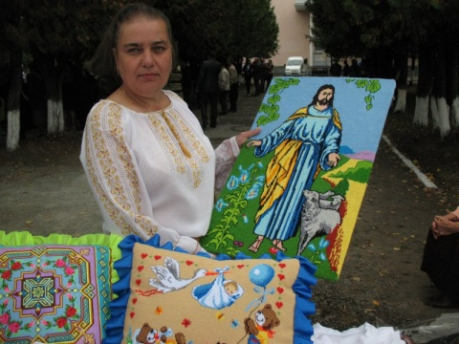
53-річна мешканка міста Іспаса, Вижницького району Чернівецької області, інвалід ІІІ групи, Вікторія Новосівська вишила сотні робіт. Втративши на виробництві кисть правої руки, жінка не зламалася, не відмовилася від свого захоплення і навчилася вишивати лівою. Вікторія Юріївна – постійна учасниця конкурсів, фестивалів, виставок. Жоден захід в області не обходиться без неї.
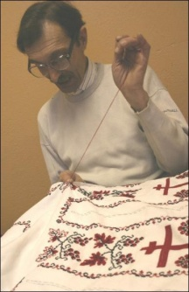
56-річний лівша Віталій Кейдун із Новгорода-Сіверського на Чернігівщині відчиняє двері майстерні, де розмістилося творче об’єднання "Княжа скарбниця", яким він керує. За багато років майстер вишив із сотню рушників та ікон.
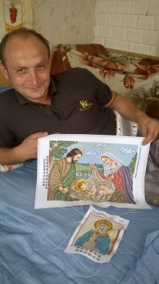
Колишній боєць 51-ї бригади Андрій Слюсарчук, який був важко поранений 25 серпня 2014 року на передовій під Мар’їнкою. Після поранення і кількох контузій він втратив сон, і тоді, щоб згаяти час, взяв у руки голку... Вишиває лівою рукою і лежачи, бо так легше, менше болить спина. За два роки мужній чоловік, який до війни на сході працював столяром, вишив багато ікон, вишиває на замовлення сорочки та блузи, і навіть картини.

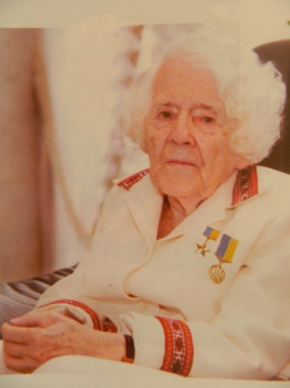
Віра Роїк майстриня художньої вишивки, Заслужений художник АР Крим, Заслужений майстер народної творчості УРСР (1967), член Спілки художників СРСР, Національної спілки художників України, Національної спілки майстрів народного мистецтва. Втративши в роки війни здоров'я, ставши інвалідом, вона не скорилася долі, освоїла мистецтво вишивання лівою рукою. Вишивка стала її життям, другим диханням. Віра Сергіївна оволоділа 300 видами вишивальної техніки народів світу, серед яких перевагу надає рідним полтавським «рушниковим швам» у техніці вільного малюнка.
В десятці найкращих лівшів, відомих у всьому світі:
- Зірки акторської майстерності. Цей список вражає: Анджеліна Джолі, а також її екс-чоловік – актор Бред Пітт. Й інші колеги по цеху – Джулія Робертс, Роберт де Ніро, Джим Керрі, Том Круз, Мила Йовович, Ніколь Кідман, Брюс Вілліс, Сильвестр Сталлоне, Міккі Рурк, Скарлетт Йоханссон, Сара Джессіка Паркер, Леді Гага. А також легенди Голлівуда – секс-символ Мерилін Монро та зірка німого кіно Чарлі Чаплін.
- Бізнесмени: Білл Гейтс, засновник корпорації "Майкрософт", і його "колеги": Джон Рокфеллер, Луїс Герстнер (гендиректор IBM).
- Легендарні полководці: Наполеон Бонапарт, Юлій Цезар, Олександр Македонський, Тиберій.
- Політики: лівші мають великий ораторський талант, що є необхідною вимогою для досягнення політичних успіхів. Серед лівш багато відомих політиків – Фідель Кастро, Вінстон Черчилль, Гаррі Трумен, Джеральд Рудольф Форд, Рональд Рейган, Джордж Буш, Білл Клінтон, Бенджамін Франклін, Махатма Ганді, Барак Обама та інші.
- Геніальні художники: Леонардо да Вінчі, Мікеланджело, Рафаель (Раффаелло Санті), Пабло Пікассо, Пітер Пауль Рубенс.
- Музиканти, співаки та композитори: Стінг, Пол Маккартні, Селін Діон, Емінем, Рікі Мартін, Курт Кобейн (Nirvana), легендарний гітарист Джимі Хендрікс. А також музичні генії: Нікколо Паганіні, Бетховен, Моцарт, Шопен.
- Зіркові спортсмени: Дієго Марадона, Коррі Сандерс (боксер, переміг В. Кличка в 2003 р.), Пеле, Мішель Платіні, Олег Блохін, Оскар Де Ла Хойя, Менні Пакьяо та інші.
- Видатні мислителі: грецький філософ Аристотель, німецький філософ і поет Фрідріх Ніцше також був шульгою.
- Письменники: Марко Твен, Франц Кафка, Ганс Крістіан Андерсен, Олександр Пушкін, Лев Толстой, Льюїс Керролл, Герберт Веллс.
- Знамениті вчені: Альберт Ейнштейн, Нікола Тесла, Ісаак Ньютон, Алан Тьюринг, французький фізик Марі Склодовська-Кюрі та її чоловік П’єр Кюрі.

Цікаві факти про лівшів
Дослідники з Австрії та Німеччини з'ясували, що люди, народжені в листопаді-січні, частіше стають лівшами, ніж інші. Вчені пояснили це зв'язком рівня гормона тестостерону із дефіцитом сонячних променів. Тестостерон призводить до затримки розвитку лівої півкулі, тому права починає домінувати.
З 1992 року 13 серпня у світі відзначають Міжнародний день шульги. Це свято покликане привернути увагу суспільства до проблеми шульг, які живуть у світі для "правшів".
У світі 10% ліворуких людей, 1% людей на землі можуть однаково вільно володіти обома руками.
Населення Землі більш "ліворуке" у країнах Східної Європи, Південно-Східної та Південної Азії й Австралії.
40% хворих на шизофренію - лівші.
Шульги живуть у середньому на 9 років менше, ніж правші.
Щорічно близько 2500 лівшів гинуть від нещасних випадків, пов'язаних з використанням предметів, призначених тільки для правшів.
Серед ліворуких більше людей з коефіцієнтом розумового розвитку понад 140, ніж серед правшів.
Лівші можуть оперативніше осмислювати інформацію, бо в них швидше відбуваються зв'язки між правою і лівою півкулями мозку.
До ХХ століття в Японії ліворукість дружини вважалася вагомою підставою для розлучення.
Усі тварини переважно правші або володіють однаково обома лапами. Але всі білі ведмеді - лівші.

Технологія вишивання для ліворуких дітей
З давніх часів вишивка була на Україні одним із найпоширеніших і доступних видів народної творчості. Це мистецтво краси, фантазії, естетичної насолоди, мудрого декоративного відтворення світу й природи, почуттів людини та її історичного минулого. Протягом століть це мистецтво удосконалювалось та передавалось із покоління в покоління. До нашого часу дійшли цікаві композиції, орнаменти та кольорові гами ниток. В Україні існує значна кількість етнографічних центрів вишивальних промислів – київські, чернігівські, полтавські, подільські, гуцульські, буковинські та ін. Кожна з вишивок цих центрів вирізняється з-поміж інших притаманними лише їй особливостями. Усе це дає різноманітний і цікавий матеріал для вивчення і опрацювання. Зазвичай ми над цим не замислюємося. Варто уявити собі таку картинку: всі двері і всі ручки на дверях пристосовані для того, щоб їх було зручно брати лівою рукою, щоб зрозуміти, як зустрічає світ ліворуких людей.
На заняттях гуртка також необхідно продумати, де посадити таку дитину, щоб вона не штовхала ліктем сусіда, як розташувати інструменти і важливо пам'ятати про одну особливість лівшів: вони гірше сприймають те, що розташовано зліва від них. Тому, схему вишивання, розташуйте правіше від дитини. З метою фіксації погляду дитини на потрібному рядку схеми, рекомендується за допоміжний засіб використовувати широку закладку.
Особливу увагу слід приділити вербальному(словесному) опису руху при вишиванні, а також уточненню дій, по їх ходу – виділенню основних елементів, точки початку руху і напряму руху. Для того, щоб таке пояснення було ефективним, слід вести його, повторюючи кілька разів з одночасним показом або виконанням дії вишивання самим учнем. Це дозволить уникнути помилок у виконанні рухів, які легко закріплюються в процесі формування навички, але практично не піддаються перенавчанню. На наступному етапі не слід поки що давати учню самостійно виконувати дію, спочатку треба попросити його «покерувати» вашими рухами.
За даними психологів, дитина, не обтяжена власними діями, невмінням, незручністю, краще фіксує свою увагу на складових руху. Самостійне виконання дії повинне йти під контролем керівника гуртка і при підказці, але ця підказка повинна бути мінімальною. Краще, якщо учень керуватиме своїми діями так, як він керував чужими. Спочатку він робитиме це вголос, але у міру формування навички це словесне керівництво виконуватиметься подумки. На виконанні дії вишивання не закінчуються етапи навчання. Ще один важливий елемент - аналіз виконаного.
Відмічено, що діти з домінуючою правою півкулею часто зазнають труднощів у визначенні де ліво, а де право. Також шульги можуть плутати верх і низ. З метою профілактики та корекції даних відхилень рекомендовані заняття вишиванням за схемами.
Лівші зазвичай дуже повільні. Важливо не квапити таку дитину, дати їй стільки часу, скільки потрібно, не примушуйте робити кілька справ одночасно - і результати не змусять себе довго чекати.
На заняттях гуртка « Моделювання іграшок-сувенірів» під час вивчення розділу «Народна вишивка» для роботи з ліворукими дітьми стануться в нагоді технологічні карти, наведені у додатках.
Перелік описаних технік шитва:
- найпростіші шви
- півхрестик
- хрестик
- виколювання
- ажурні
- занизування
- низинка
- мережки
- гладь
- рушникові шви

Висновок
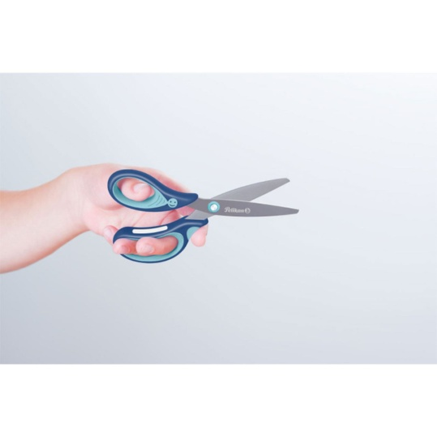
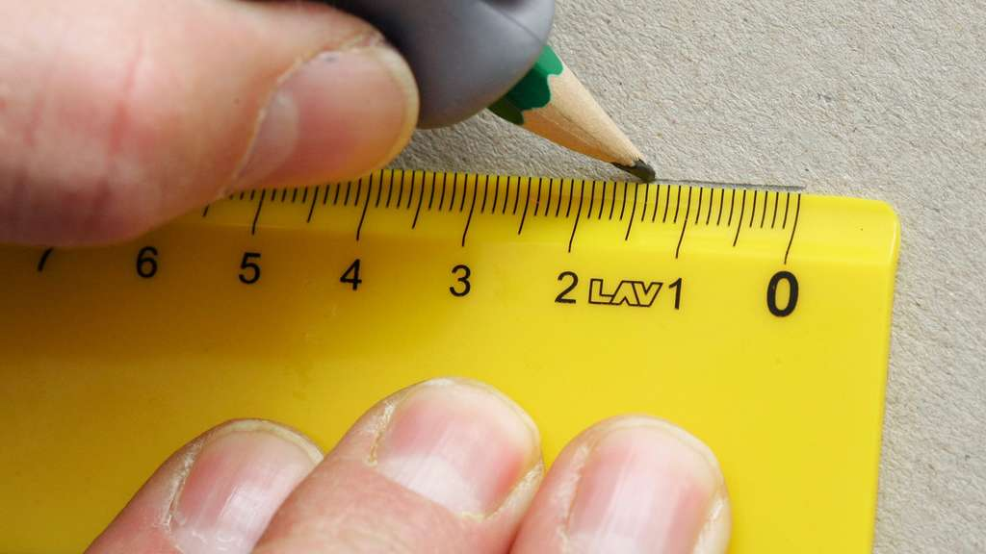
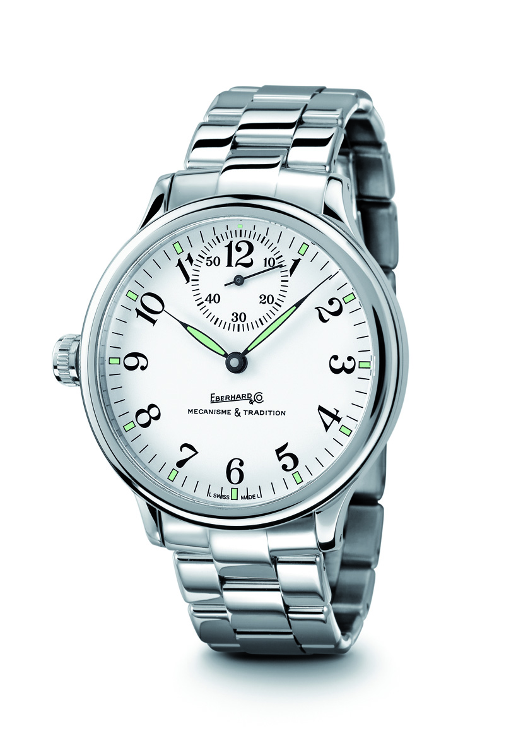
Досвід багатьох країн світу, в яких ліворуких дітей не тільки не переучують, але і створюють всі умови для нормального існування, навчання, отримання професії, переконливо показав, що дбайливе ставлення до цих дітей сприятливо позначається на їх розвитку. У багатьох країнах є спеціальні магазини для ліворуких людей, де можна придбати ножі і ножиці, спеціальні олівці, лівосторонні лінійки (нумерація справа наліво), лівосторонні точила для олівців, лівосторонні записники і блокноти, різні пристосування, спортивне приладдя, швейні машинки і навіть комп'ютери з клавіатурою, пристосованою для роботи ліворуких людей. Перевагу руки враховують не тільки в дитинстві. Ліворукий дорослий може отримати практично будь-яку спеціальність, тому є верстати, пристрої і пристосування, призначені для ліворуких.
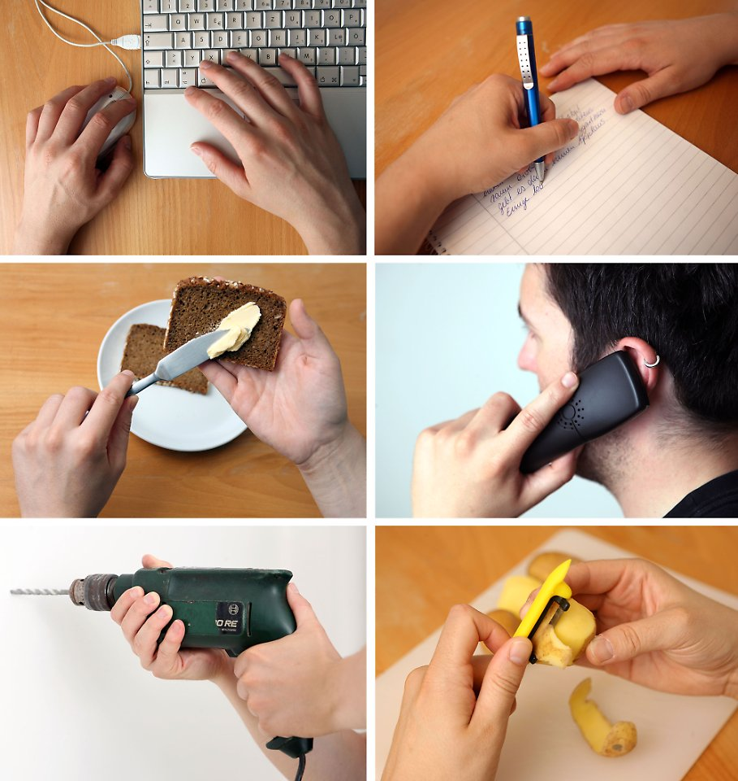
У нас, на жаль, всього цього немає. Можливо, саме обмеження у виборі деяких професій і штовхає батьків на переучування. Існують дані про великий відсоток ліворуких серед ро-
зумово відсталих дітей, серед дітей з труднощами навчання письма і читання, але в багатьох випадках сама ліворукість не є результатом паталогії розвитку мозку, як і розумова відсталість і труднощі у навчанні. Тобто й у ліворукості,
і у знижених інтелектуальних здібностей може бути одна причина
патологія розвитку, а у здорового лівші можуть бути блискучі здібності. І таких даних теж чимало.
На закінчення хочеться із задоволенням відмітити, що терпимість до неоднаковості в нашій країні дійсно міцніє разом з повагою до індивідуальних особливостей, і прищепленням думки, що кожен член суспільства повинен отримати можливості, сприятливі для розвитку саме його здібностей і задатків, навіть якщо для цього необхідно використовувати нетрадиційні шляхи. Так у продажу вже з'являються розвиваючі зошити, прописи і ножиці для лівшів, а по телебаченню цього літа активно вітали всіх телеглядачів з Міжнародним днем ​​шульг, який святкується 13 серпня. Світ без шульг був би набагато нуднішим і нецікавим. Лівші здатні привнести творчу іскру і наповнити різнокольоровими фарбами саме існування. Сучасний світ все більше починає розуміти шульг, - а це означає, людство стає мудрішим.
Література та інтернет-джерела
- Чуприков А. П. Ліворука дитина: яка вона? / А. Чуприков, І. Марценківська // Дошкіл. виховання : наук.-метод. журн. МОН Укр. для пед. і батьків. - 1996. - № 06 (черв.). - С. 22-23
- Проблема охорони праці ліворуких в україні.Деревянко Ю.С., студентка (гр. БТ-31, ФБТ НТУУ «КПІ»)
- Момоток Т.П. Інклюзія дітей з домінуючою правою півкулею головного мозку / Навчання ліворуких дітей. - Черкаси: ОІПОПП, 2012.- 24 с.
4. Закон України «Про освіту»
5. Марія Чумарна. Вишивання долі. Символіка і техніка шитва.
Рік видання: 2009
6."Методичні умови подолання дезадаптації ліворуких дітей під час
навчання» за загальною ред. Семаго М.М. - М.: 1999

Додатки
«Технологічні карти для занять вишиванням з ліворукими учнями»
